附件2：讲师信息

张淑忠，高级咨询顾问、培训师
八年以上ITIL、ISO20000、ITSS等体系的咨询与培训经验，
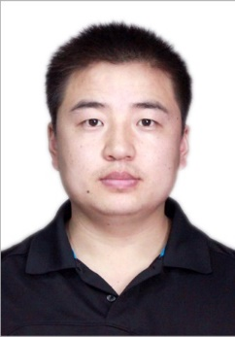
IT服务管理项目交付经验。
ITSS授权培训师（编号ITSS2015TR4004)
ITSS认证IT服务经理
ITSS独立评估师
Prince2从业者
ISO27001 主任审核员
信息系统规划与管理师（高级）
ITIL Foundation
新版《ITSS服务经理》教材编委

